职业卫生技术报告信息网上公开记录表
用人单位名称 | 黔南州盛元能源发展有限公司荔波县坡平加油站
用人单位注册地址 | 贵州省黔南州荔波县玉屏街道板旺村高速收费站出口
联系人 | 周国柔
报告名称及编号 | 黔南州盛元能源发展有限公司荔波县坡平加油站工作场所职业病危害因素检测报告书 报告书编号：ZJP2024-010
项目组人员 | 毛久海、王书洲
现场调查人员 | 毛久海
现场调查时间 | 2024.1.1 |  | 用人单位陪同人 | 周国柔
采样与测量人员 | 毛久海、王书洲
采样与测量时间 | 2024.1.4～1.5 |  | 用人单位陪同人 | 周国柔
现场照片(现场调查及现场采样与测量照片，含企业名称或标识的合影照片)
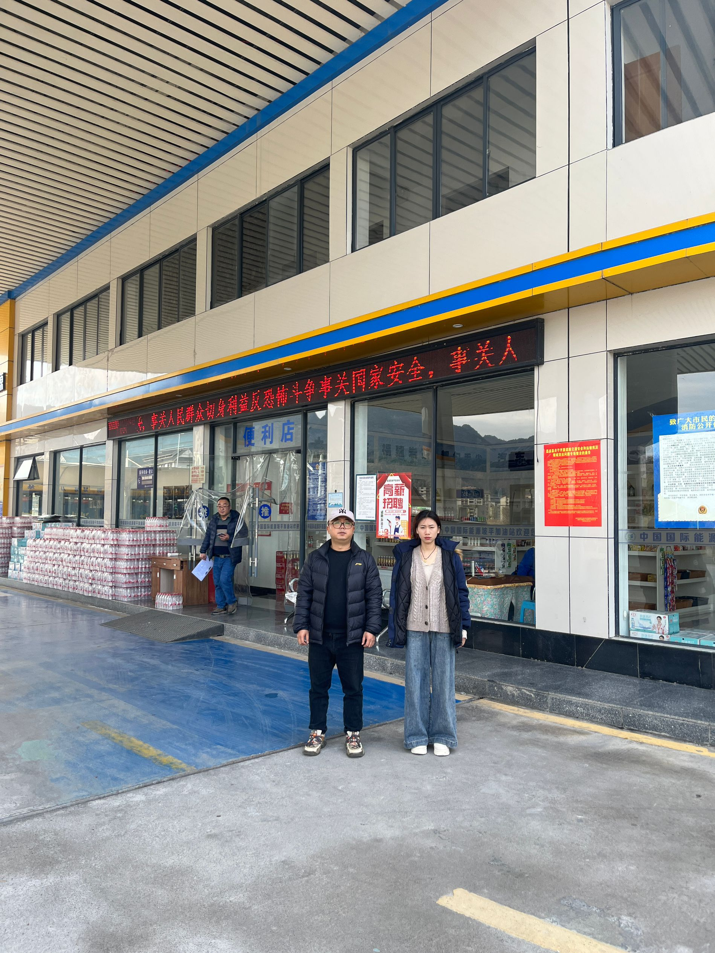
调查合影 |  | 检测合影
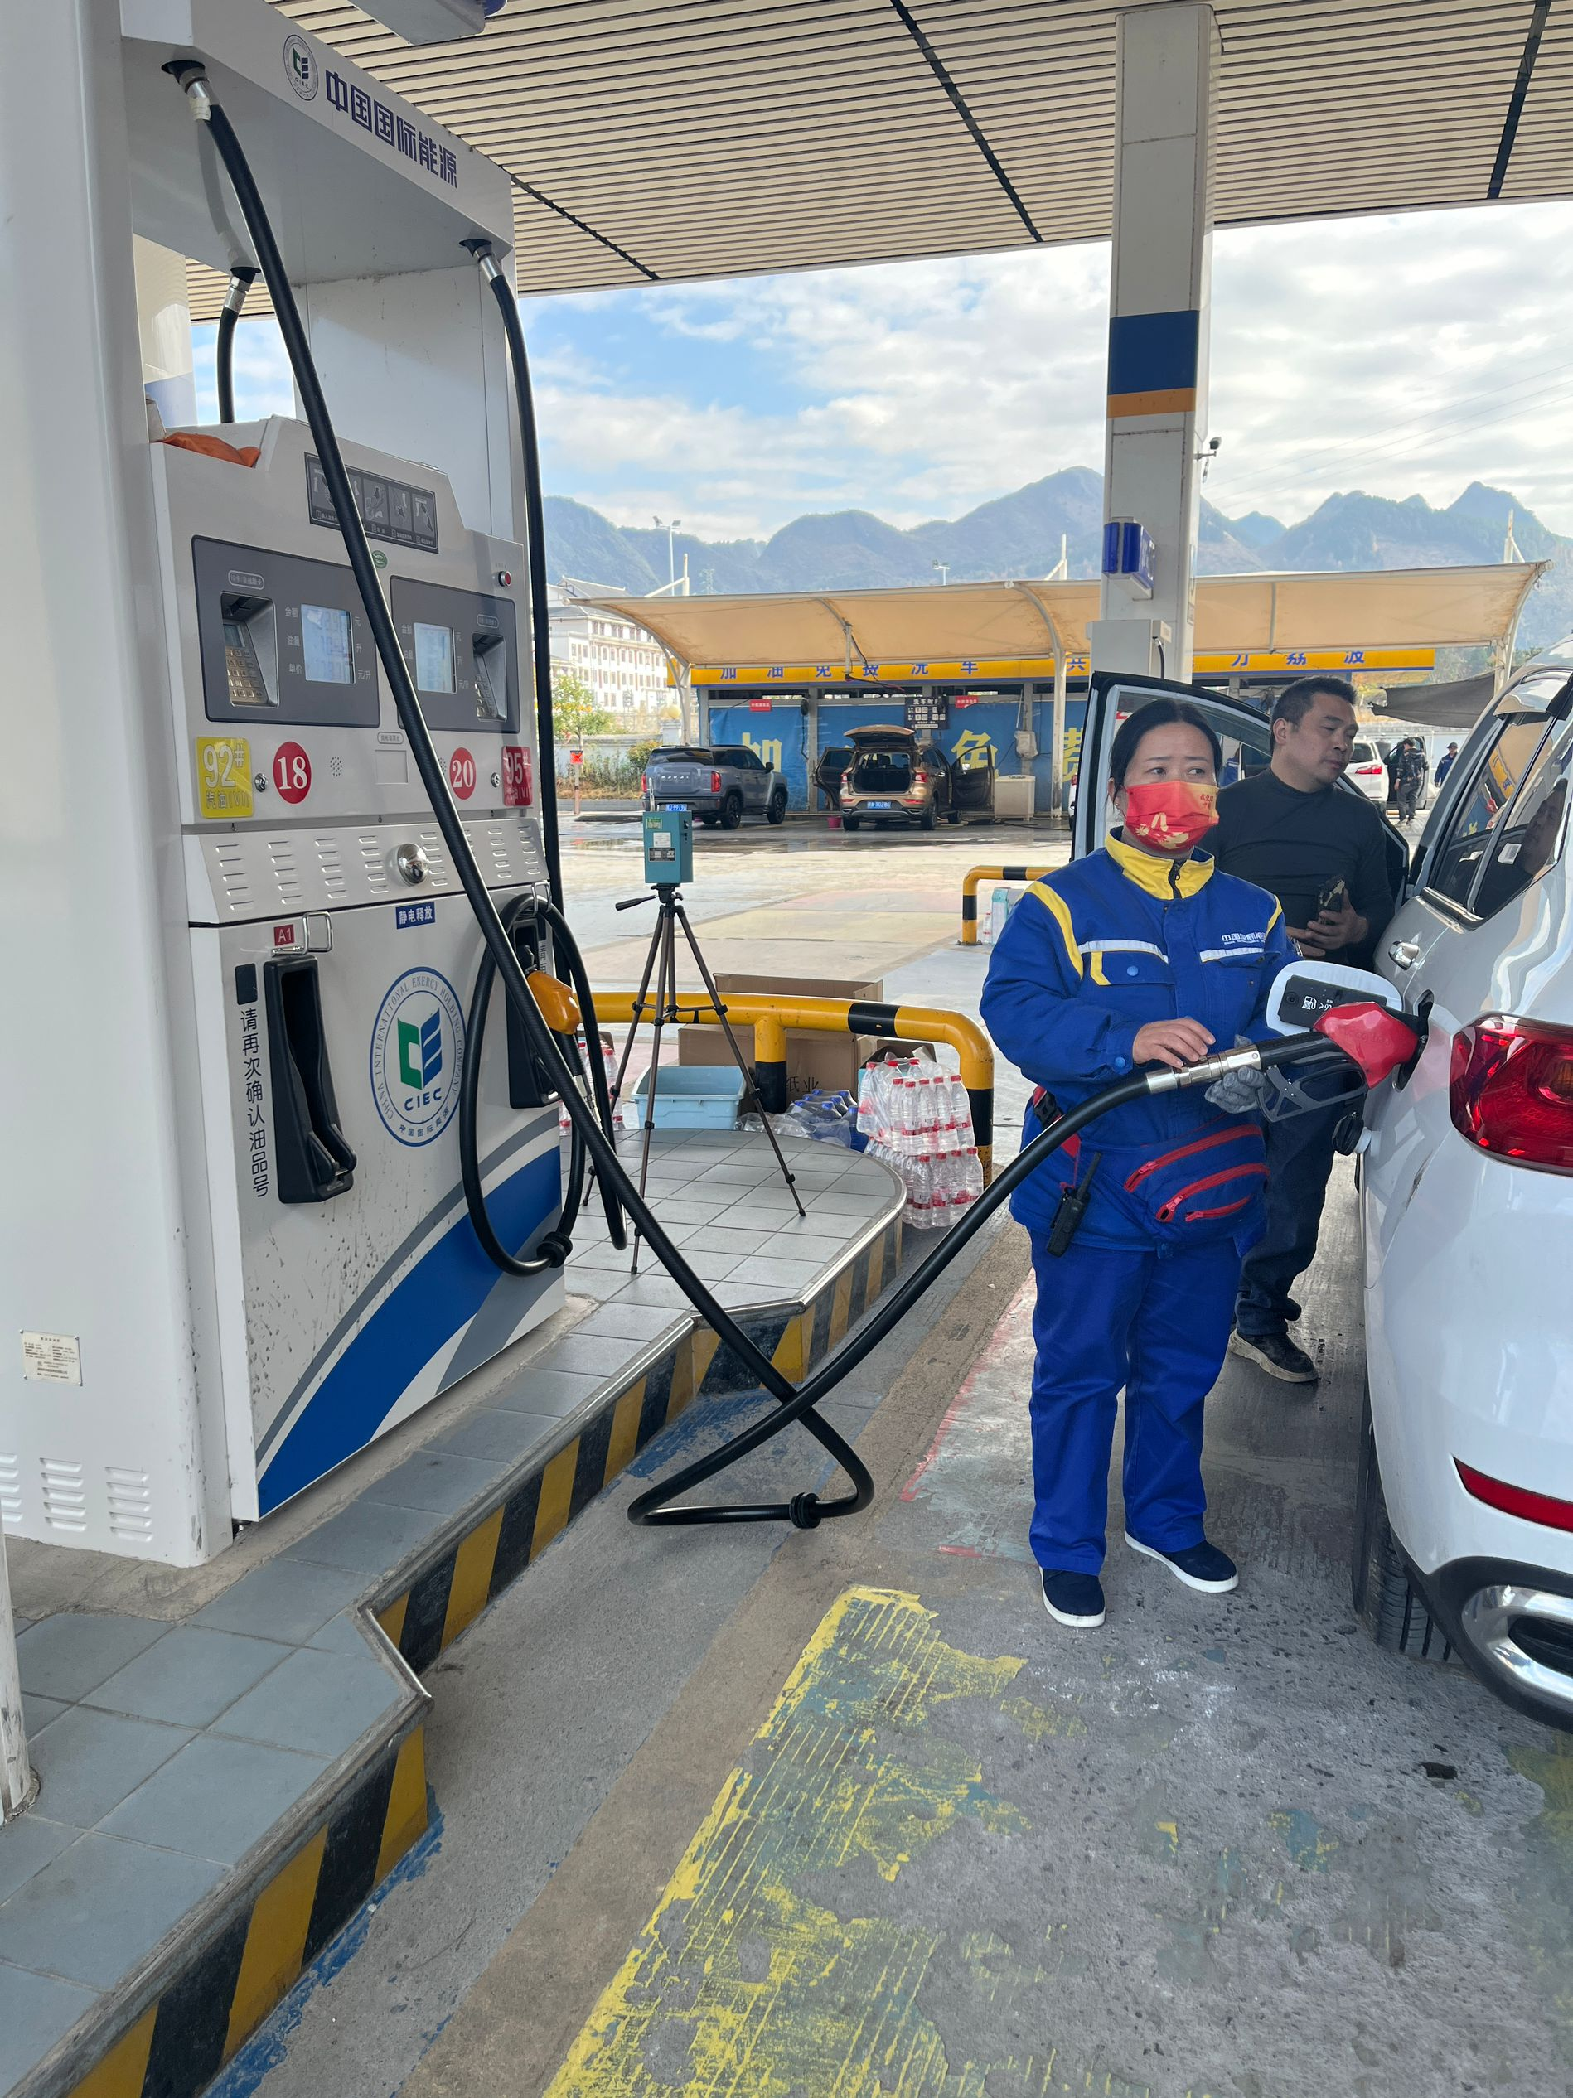
检测照片 |  | 检测照片

